Learn to write with The Tito

Final Project

Report

I.E.S. San Vicente
San Vicente del Raspeig (Alicante)
2015/2016

Teacher:
José Ignacio Cabanes

Student:
David Gascón López

1. Introduction
Project name
Learn to write with The Tito

Made by
David Gascón López

Short description of the project
This program will help you learn to write on the computer without looking at the keyboard and correctly positioning your hands.

2. Functionality of the project

When you open the program a welcome screen on which options will appear:

Start and a box to indicate the level (default appear 1)

Records

Get out

If the user chooses the option to begin the program window in which the beats per minute will appear will open, hands to indicate that finger is pressing the key, errors, time, keyboard and some options to remove aids: hide key pressed, hide and hide keyboard fingers used. Also at the top will be a box with the text to write and another box in which anger showing what the user typed in red marking errors. By completing each level errors and BPMs will be saved.
The button records show the best brands in each level by time / errors

3. Screen prototype
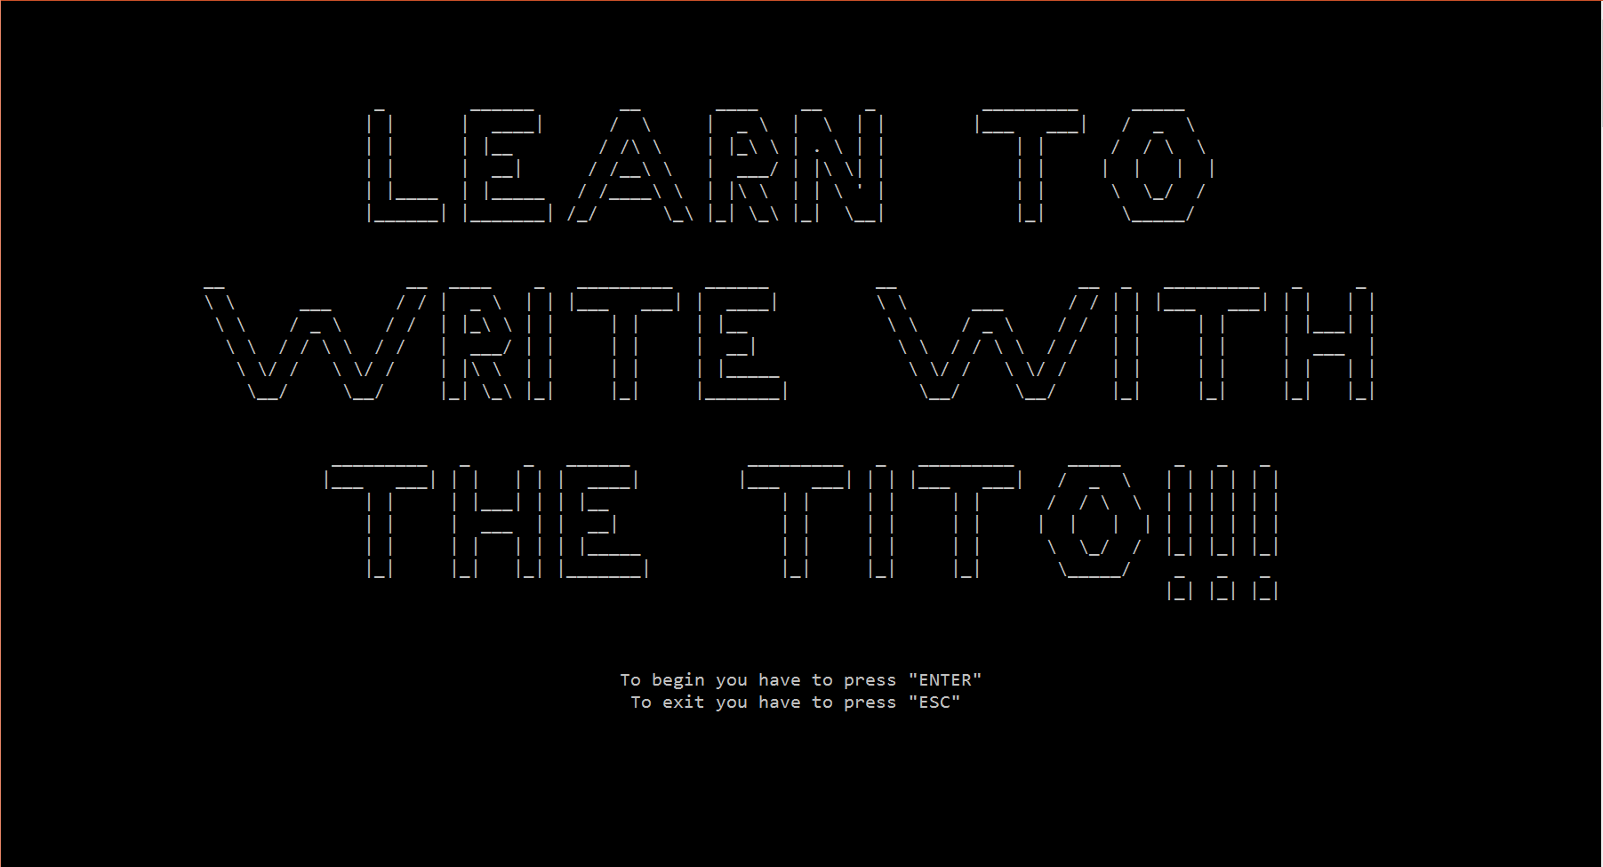
The game screen will look like this:

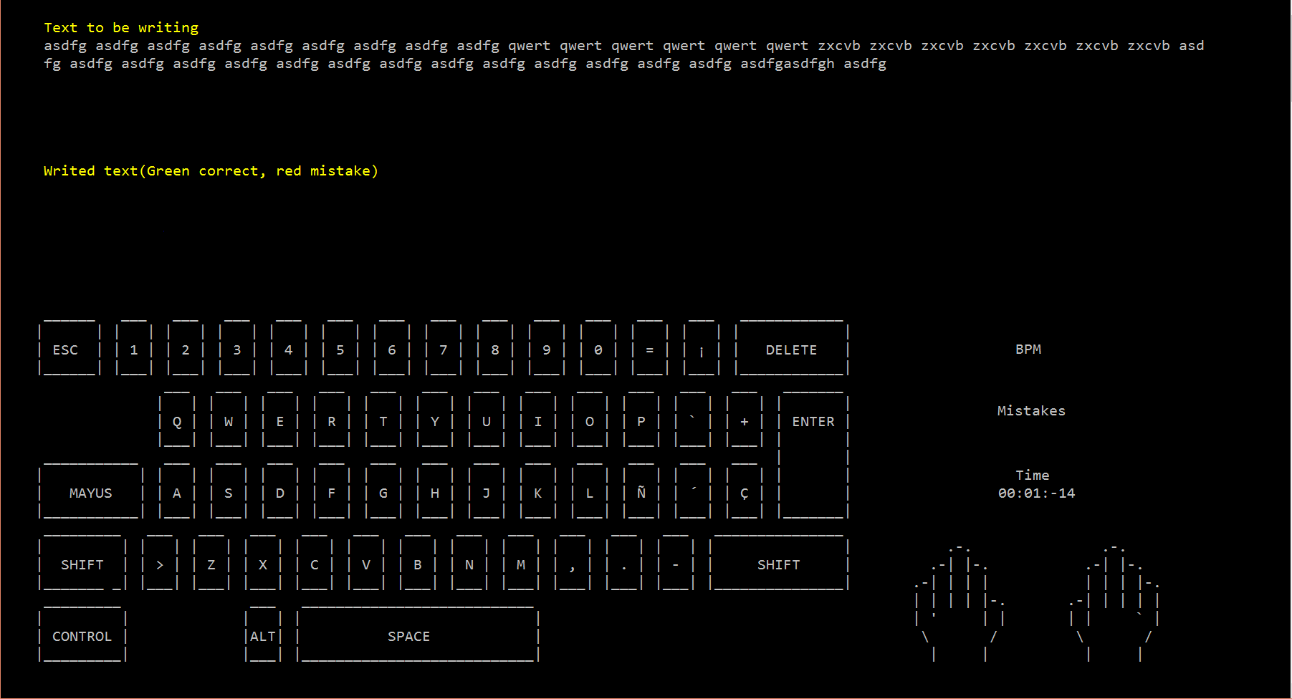

4.Analysis

4a. Requisites
Requisite | Date achieved
Welcome screen | x
Chronometer and time limit
Beats per minute and error counter
Drawing keyboard and hands | x
Mark keyboard and hands to know that finger key and press it
Colored written text correct or wrong | x
Reading file with levels | x
Start of the program at the level indicated on the welcome screen | x
Saving the best time, errors and beats per minute
Shown in the table of records
Show table records from the welcome screen
To return to the main program screen to the Welcome screen
Hide marks depending on level
Check resynchronized by skipping letters

4b. Basic pseudocode
(…)

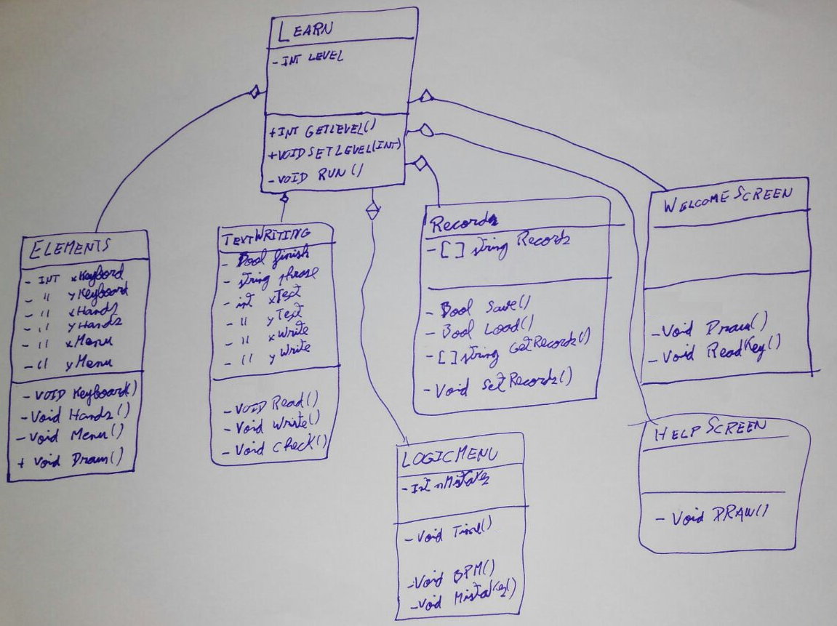

4c. Classes diagram

5. Initial planning and expected deliveries

5a. Expected deliveries
- Version 1: Main program loop, in console mode. Write a word by readkey console and I'll pick you write the user and check if it is correct (Bucle principal del programa, en el modo de consola. Escribe una palabra de consola readkey y voy a recoger a escribir el usuario y comprobar si es correcto).
- Version 2: Read a first test file and display it on screen. Collect as typed by the user and check if it is correct or not (Leer un primer archivo de prueba y mostrarlo en pantalla usando . Recoger lo tecleado por el usuario y comprobar si es correcto o no).
- Version 3: Show the user string character by character to frame 135 characters each line down and respect the margins should play. Check written by the user and if different write the letter or letters in red, if successful write them in green (Mostrar la cadena que debe reproducir el usuario caracter a caracter para poder encuadrar que cada 135 caracteres baje de linea y respete los margenes. Comprobar lo escrito por el usuario y si no coincide escribir la letra o letras en rojo, si es correcto escribirlas en verde).
- Version 4: This version implements the logic of time and beats per minute (Esta version implementa la logica del tiempo y las pulsaciones por minuto).
- Version 5: Create the keyboard, hands and error menu, BPM and time (Crear el teclado, las manos y el menu de errors, PPM y el tiempo).
- Version 6: Draw the keyboard, hands, menu, structure all the main screen and the Welcome screen and that this return to the main screen (Dibujar el teclado, las manos, el menu, estructurar toda la pantalla principal y la pantalla de bienvenida y que esta devuelva a la pantalla principal).
- Version 7: New Reading separate file format by “;” with the following header: course;lesson;exercise;comment;time;speed;text and then show and check the text (Lectura del Nuevo formto de fichero separado por “;” con la siguiente cabecera: curso;leccion;ejercicio;comentario;tiempo;velocidad;texto y posteriormente mostrar y comprobar el texto).
- Version 8: Check letter by letter and if the user a letter or number in a single word as an error mark only the letters skipped skips, no more (Comprobar letra a letra y si el usuario se salta una letra o varias en una misma palabra marcar como error unicamente las letras que se ha saltado, no mas).
- Version 9: This version implements the logic of the time, the beats per minute and collect the number of the level by which the user wants to start in the greeter (Esta version implementa la logica del tiempo, las pulsaciones por minute y recoge el numero del nivel por el que el usuario quiere empezar en la ventana de bienvenida).
- Version 10: Check if when just write the user is well written or badly, if well advance in level and if this evil repeat the same level (Comprobar si cuando acaba de escribir el usuario esta bien escrito o mal, si esta bien avanzar de nivel y si esta mal repetir el mismo nivel).
- Version 11: Save time, beats per minute and errors of each level (Guardar el tiempo, pulsaciones por minute y errores de cada nivel).
- Version 12: Show the best brands in each level by time, errors and beats per minute (Mostrar las mejores marcas en cada nivel por tiempo, errors y pulsaciones por minute).
- Version 13: Draw marks hands and establish the logic of which draw ever (Dibujar las marcas de las manos y establecer la logica de donde dibujarla cada vez).
- Version 14: Draw marks keyboard and establish the logic of which draw ever (Dibujar las marcas del teclado y establecer la logica de donde dibujarla cada vez).
- Version 15: Establish that from the mark progress 2 keyboard is hidden, during 3 hands and hide from level 3 3 course the keyboard is hidden (Establecer que a partir de curso 2 se oculte la marca del teclado, en el curso 3 se oculten las manos y a partir del nivel 3 del curso 3 se oculte el teclado).

5b. Real deliveries
- Version 1 (May 13): Done before 13/05/2016.
- Version 2 (homemade for platform change): Read a first test file and display it on screen. Collect as typed by the user and check if it is correct or not (Leer un primer archivo de prueba y mostrarlo en pantalla. Recoger lo tecleado por el usuario y comprobar si es correcto o no).
- Version 3 (homemade for platform change): Show the user string character by character to frame 70 characters each line down and respect the margins should play. Check written by the user and if different write the letter or letters in red, if successful write them in green (Mostrar la cadena que debe reproducir el usuario caracter a caracter para poder encuadrar que cada 70 caracteres baje de linea y respete los margenes. Comprobar lo escrito por el usuario y si no coincide escribir la letra o letras en rojo, si es correcto escribirlas en verde).
- Version 4 (May 27): Displays the chronometer the time elapsed since the start of the level and gradually increases (increments only when going pulsandose, to improve) and the program is friendly time (Muestra el cronometro del tiempo transcurrido desde el comienzo del nivel y lo va incrementando(unicamente lo incrementa cuando va pulsandose, por mejorar) y el programa se es amigable).
- Version 5 (May 30): Implement the chars printed like a keyboard and reescaling the spaces to adjust it, like the image in the point 3 of this. Implement the chars printed like hands. Implement and coment new clases: Records, LogicMenu, WellcomeScreen. This new clases was been marked to do in the nexts versions of the program.
- Version 6 (May 31): Resizing the size of the console, drawing on the main screen and drawn out of hand, keyboard and menu (Redimensionado del tamaño de la consola, dibujado de la pantalla principal y dibujado de las manos, teclado y menu).
- Version 7 (Jun 1): I remade the logic of reading files, following the annotated header before, to remake this logic I needed to create the Exercise class to store the data file and therefore I had to redo the logic of writing on screen and check the keys (He rehecho la logica de leer ficheros, siguiendo la cabecera anotada anteriormente, al rehacer esta lógica he necesitado crear la clase Ejercicio para poder almacenar los datos del fichero y por lo tanto he tenido que rehacer la logica de escribir en pantalla y de comprobar las teclas).
- Version 8 (Jun 2): I've rethought the logic to check the typed by the user so that it now uses a while and readkey available to show the timer without pressing anything. I implemented the increase in errors (He replanteado la lógica de comprobar lo tecleado por el usuario de forma que ahora usa un while y un readkey available para poder mostrar el cronometro sin tener que pulsar nada. He implementado el incremento de errores).
- Version 9 (Jun 6): I created some files with exercises in the correct format so that on the home screen you can indicate which course level and start exercising. On the home screen list press appears with the exercises, static moment, as further improvement will do scroll and that list can be selected using the up and down arrows exercise with which to start, once in the chosen exercise intro and the main program window with the chosen exercise appears loaded and ready to start (He creado algunos ficheros con ejercicios con el formato correcto de forma que en la pantalla de inicio se le pueda indicar en que curso, nivel y ejercicio empezar. En la pantalla de inicio aparece un listado con los ejercicios, estaticos de momento, como mejora posterior sera que haga scroll y en ese listado se puede elegir con las flechas arriba y abajo el ejercicio con el que empezar, una vez en el ejercicio elegido presionas intro y aparece la ventana principal del programa con el ejercicio elegido cargado y listo para empezar).

6. File formats

6a. Plain files format
Reading levels is a txt which has fields separated by ";" with the following header:
level; lesson; exercise; title, time, speed, text

6b. Entity-Relationship Diagram (If needed)
(…)

7. Problems found and solutions
(…)

8. Improvements or restrictions to the starting design
(…)

9. Screenshots of the final project
(…)

10. Source code of the final project
(…)

